Note su QUARRYCAST®

- Un unico pezzo di rara roccia calcarea
vulcanica e resina
- Più robusto e resistente dell'acrilico
• Finitura lucida facile da pulire
• L'esterno può' essere verniciato
• 25 anni di garanzia

Sede
Victoria + Albert Ltd
Waterloo Road
Ketley
Telford
TF1 5BA
UNITED KINGDOM
Tel: +44 (0)1952 221100
Fax: +44 (0)1952 221111

Showroom
2/21 Design Centre Chelsea Harbour
LONDON
SW10 0XE
UNITED KINGDOM
Tel: +44 (0)20 7351 4378

Ufficio Vendite Europa
Victoria + Albert Ltd
Tel: +34 93 55 65 482
Fax: +34 93 55 65 481

Press&PR: tac comunic@zione
di Paola Staiano e Andrea G. Turatti
Milano- Genova
tel. +39 02 48517618 – 0185 351616
fax + 39 02 462037
e-mail: press@taconline.it
sito web: www.taconline.it

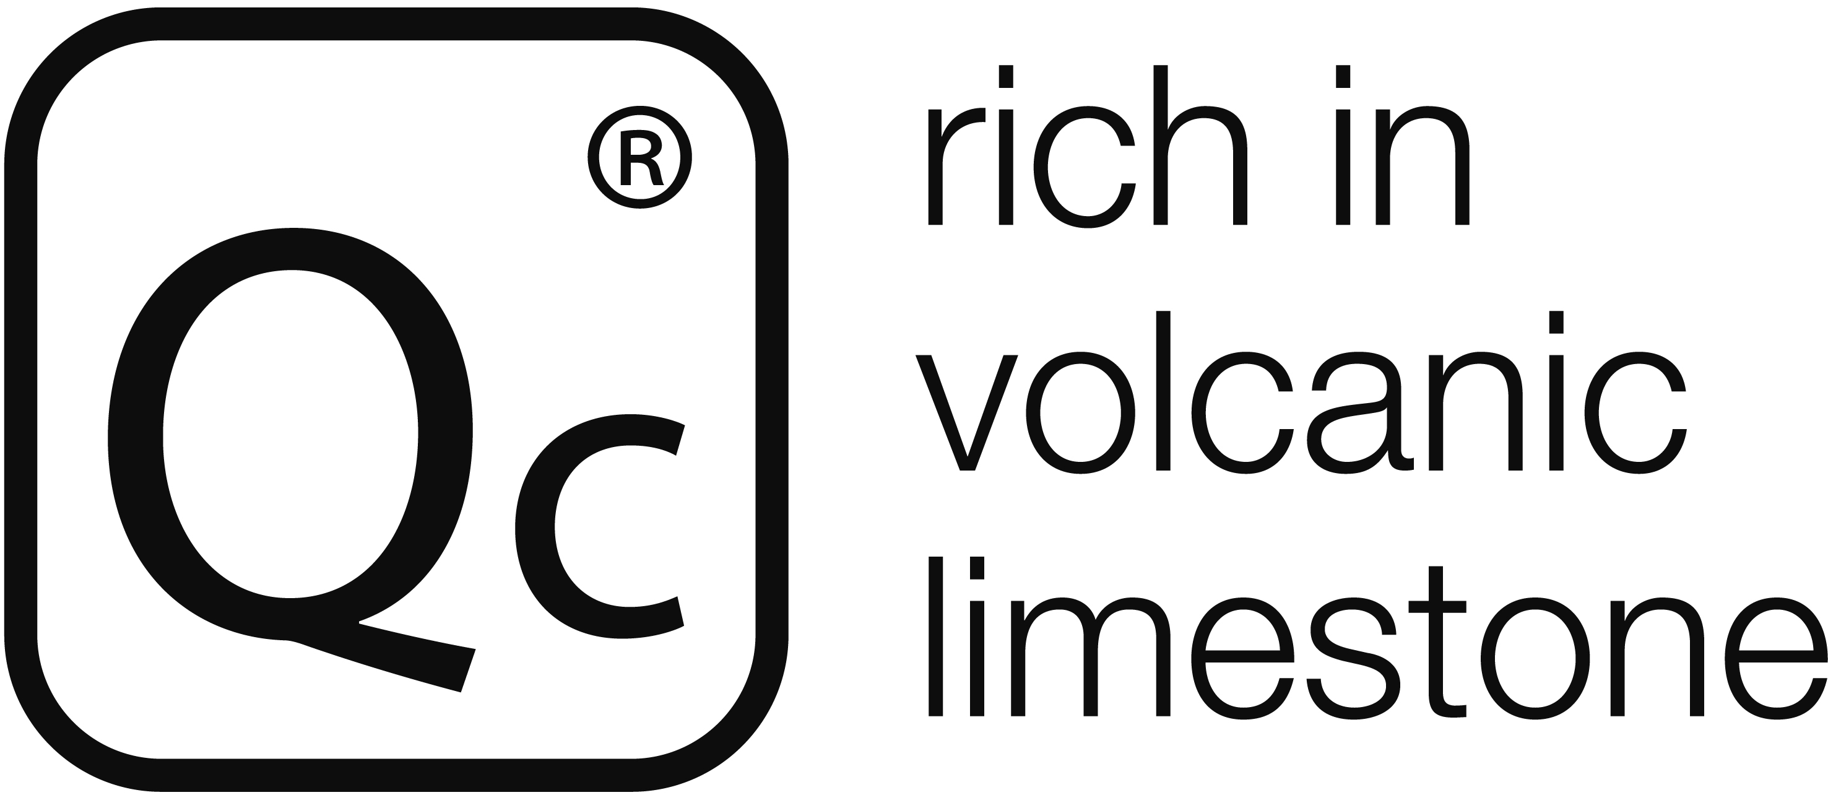

PRESS RELEASE

Vasche “fuori” dal coro by Victoria + Albert
Ma chi ha detto che le belle vasche vanno soltanto in bagno?
Belle nelle forme e nei materiali come una poltrona di design.
Adatte per ambienti ampi offrono un'esperienza ineguagliabile di relax domestico.

Sono comode come un divano e belle come una poltrona di design.
Le vasche da bagno freestanding di Victoria + Albert sono pensate proprio per arredare in modo esclusivo qualsiasi ambiente.
Adatte per stanze da bagno enormi come metratura possono trasformare il bagno in una vera stanza da relax. Ideali per la zona salotto o in un open space, ma anche nelle zone outdoor diventano compagne ideali insieme ad un ottimo bicchiere di vino e con un buon libro da leggere.

Un esempio perfetto di questa nuova tendenza che fa della vasca un elemento d'arredo, quasi una scultura, è Napoli (in foto), il modello della linea MODERN realizzato in QUARRYCAST®, un materiale leggero costituito da roccia calcarea Volcanic Limestone™ e miscelata con resina.
Questo esclusivo materiale garantisce isolamento termico, non cigola e non flette ed eventuali graffi interni vengono via semplicemente levigando.

Leggera, ha una forma asimmetrica che la rende unica nel disegno. Ha una comoda seduta ed è disponibile bianca o può essere verniciata utilizzando pitture ad olio o ad acqua e seguendo le istruzioni riportate dall’azienda.
Ma anche altre vasche della collezione Victoria + Albert come Barcelona e Amalfi, possono rappresentare una soluzione outdoor fatta di eleganza e proporzione.

Le vasche e i lavabi coordinati di Victoria + Albert realizzati in QUARRYCAST®, nella versione bianca, sono garantiti 25 anni e quindi ideali anche per l’arredamento degli alberghi perché caratterizzate da un materiale unico, naturalmente bianco, resistente alle macchie, agli urti e caldo al tatto.
Facili da pulire le vasche di Victoria + Albert sono quindi perfette per una veranda o un giardino.

Per conoscere di più le collezioni Victoria + Albert:
www.vandabaths.com

